2019年全国智能装备制造及管理职业技能竞赛
——“亚龙杯”全国智能楼宇管理员赛项
（实践操作）

任
务
书

场次： 场；工位： 号

参赛选手须知：
- 任务书含封面共9页，如出现缺页或字迹不清等问题，请及时向裁判示意，申请更换；
- 总分为100分，参赛选手须在180分钟内完成任务书所规定的全部任务；
- 竞赛过程中出现器材损耗过度时，可向裁判申请补给，但所消耗的时间计在竞赛时长内；
- 参赛选手所需提交的资料只能用工位号进行标识，纸质文档或计算机文件等任何位置均不能出现单位或姓名等与身份有关的信息或记号，否则认定竞赛成绩无效；
- 参赛选手不得携带U盘、移动硬盘或手机等存储介质和移动通讯设备进入赛场，本次竞赛所采用的计算机将实时运行后台数据智能防火墙，一旦查询存在记录则认定竞赛成绩无效；
- 竞赛过程中参赛选手认定设备器件存在故障均可提出更换，确实为设备故障，最多补充时间不超过3分钟；但如经裁判测定完好，属参赛选手误判的，所耽误的竞赛时间不予补足，并酌情扣除职业素养分数；选手须在竞赛时间结束前提出申请，竞赛结束后，裁判组不予受理；
- 竞赛结束时参赛选手应立刻离开赛场，不得滞留，不得将任何赛场器材或资料随身带走；
- 如有不明之处或其它疑问，请及时向裁判咨询。
注意：参赛选手须认真仔细阅读实操任务书，通电前需请示裁判。
参赛选手应完成的任务：

根据任务书提出的要求，在竞赛平台上按照相关工艺标准完成综合布线系统、网络通信系统、安全防范系统、建筑设备监控系统及中央控制站的部分设备安装、线路敷设与连接、系统配置、编程、组态、调试、运行、管理与维护。

任务1：设备安装
结合赛场所提供的相关设备，按照指定的位置（见安装图）和工艺标准要求（见下表）完成设备的安装。
具体设备配置和工艺标准要求如下：
序号 | 设备配置 | 工艺标准要求 | 初始状态
1 | 主动红外对射探测器（发射器）-左（含盖子） | 安装位置正确  安装角度平直  安装牢固 | 未安装，未接线
2 | 主动红外对射探测器（接收器）-右（含盖子） | 安装位置正确  安装角度平直  安装牢固 | 未安装，未接线
3 | 红外摄像机 | 安装位置正确  安装角度平直  安装牢固 | 未安装，未接线
4 | 紧急按钮（含底盒及面板） | 安装位置正确  安装角度平直  安装牢固  安装盖框 | 未安装，未接线
5 | 配线架 | 安装位置正确  安装牢固 | 未安装，未接线
6 | 信息点1#（含底盒及面板） | 安装位置正确  安装角度平直  安装牢固  安装盖框 | 未安装，未接线
7 | 信息点2#（含底盒及面板） |  | 未安装，未接线
8 | 信息点3#（含底盒及面板） |  | 未安装，未接线
9 | 信息点4#（含底盒及面板） |  | 未安装，未接线
10 | 信息点5#（含底盒及面板） |  | 未安装，未接线
注：清单外设备均已安装，但未接线。
安装图如下：
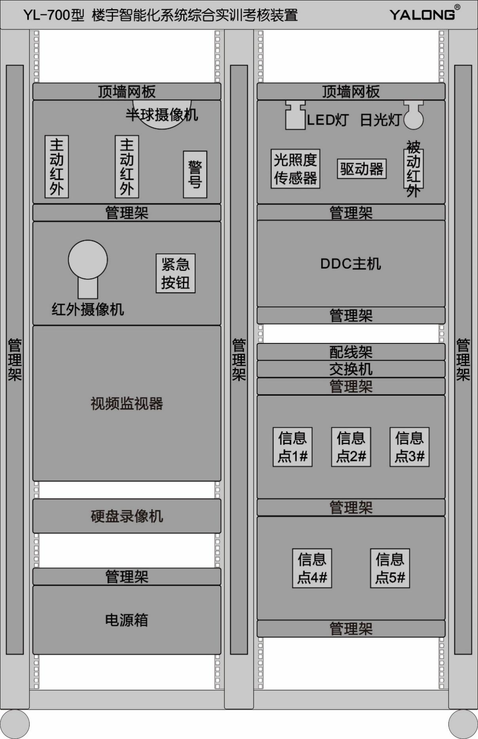
安装图

任务2：工艺标准
结合竞赛所采用的系统，按照指定的工艺标准要求完成各系统的线缆敷设与连接、缆线标识等。
具体工艺标准要求如下：
- 电源箱、光照度传感器、驱动器、LED灯、被动红外探测器、日光灯、DDC主机设备线缆头须使用异型管且标识，标识由选手自定义编号。
- 线缆的理线须经管理架理线及盖封盖板。
- DDC主机、交换机、信息点1#、信息点2#、信息点3#、信息点4#及信息点5#器件的线缆链接水晶头压制须压外层护套胶，并满足T568B相关标准。
- 线缆的束缚和固定须采用扎带束缚，包括管理架出口松散的线缆、端子排引出松散的线缆及网孔板正面活动的线缆。

任务3：职业素养
按照相关安全文明施工标准完成各项任务。
具体要求如下：
- 不按要求穿戴劳保用品。
- 竞赛现场大声喧哗。
- 上电前不先进行申请。
- 带电进行连接或改接。
- 工具或器件接触地面。
- 比赛结束时工位不整洁。

任务4：综合布线系统管理与维护
结合竞赛所提供的相关设备，按照综合布线系统的结构要求及工艺标准要求进行系统的链路路由施工、管理与维护。
接线任务：
- 完成半球摄像机与网管交换机的链路施工和跳线制作：
链路端接位置及TIA568B线序正确且电气导通，其路由为：半球摄像机→跳线链路→信息点1#→永久链路→配线架（1#端口）→跳线链路→网管交换机（1#端口）。
- 完成红外摄像机与网管交换机的链路施工和跳线制作：
链路端接位置及TIA568B线序正确且电气导通，其路由为：红外摄像机→跳线链路→信息点2#→永久链路→配线架（2#端口）→跳线链路→网管交换机（2#端口）。
- 完成硬盘录像机与网管交换机的链路施工和跳线制作：
链路端接位置及TIA568B线序正确且电气导通，其路由为：硬盘录像机→跳线链路→信息点3#→永久链路→配线架（3#端口）→跳线链路→网管交换机（3#端口）。
- 完成DDC主机与网管交换机的链路施工和跳线制作：
链路端接位置及TIA568B线序正确且电气导通，其路由为：DDC主机→跳线链路→信息点4#→混合链路→网管交换机（4#端口）。
- 完成计算机与网管交换机的链路施工和跳线制作：
链路端接位置及TIA568B线序正确且电气导通，其路由为：计算机→跳线链路→信息点5#→混合链路→网管交换机（5#端口）。

任务5：网络通信系统管理与维护
结合竞赛所采用的相关设备，按照网络通信系统的功能要求进行系统的配置、调试、管理与维护。
功能任务：
- 利用计算机，配置网管交换机VLAN划分：将1#、2#、3#端口划分为VLAN2（网关：192.168.2.1）；将4#、5#端口划分为VLAN3（网关：192.168.3.1）。
- 利用计算机，将网管交换机其余端口划分为VLAN1（网关：192.168.1.1）。
- 利用计算机，将半球摄像机的IP地址设置为192.168.2.100。
- 利用计算机，将红外摄像机的IP地址设置为192.168.2.101。
- 利用计算机，将硬盘录像机的IP地址设置为192.168.2.102。
- 利用计算机，将计算机的IP地址设置为192.168.3.101。
注：DDC主机IP地址已经固定为192.168.3.100，无需再设置。

任务6：安全防范系统管理与维护
结合竞赛所采用的相关设备，按照安全防范系统的功能要求进行系统的配置、调试及运行。
竞赛结束时应保持录像机报警、录像及抓图为自动控制模式。
接线任务：
- 采用赛项提供的UTP超五类4对网络线缆，完成摄像头、硬盘录像机与网管交换机的组网。
- 采用赛项提供的RV0.3mm²多股线缆，完成主动红外探测器、声光警号、各摄像头、紧急按钮与电源箱及硬盘录像机的连线。
功能任务：
- 配置硬盘录像机，实现：视频监视器的画面1能监视半球摄像机的影像；视频监视器的画面2能监视红外摄像机的影像。
- 配置硬盘录像机，实现：当检测到主动红外触发动作时，视频监视器能自动弹出报警信息，硬盘录像机能自动对半球摄像机所在通道进行录像。
- 配置硬盘录像机，实现：当检测到紧急按钮按下动作时，视频监视器能自动弹出报警信息，硬盘录像机能自动对红外摄像机所在通道进行抓图。
- 配置硬盘录像机，实现：当检测到人为遮挡半球摄像机的镜头使其监视影像成单一颜色画面时，硬盘录像机能自动启动声光警号。
- 配置硬盘录像机，实现：当检测到红外摄像机的监视影像有动态变化时，硬盘录像机能自动对红外摄像机所在的通道进行录像。
- 配置硬盘录像机，实现：当断开半球摄像机或红外摄像机的网络信号连接时，硬盘录像机能自动发出报警蜂鸣。

任务7：建筑设备监控系统管理与维护
结合竞赛所采用的相关设备，按照建筑设备监控系统的功能要求进行系统的配置、编程、调试及运行。
接线任务：
- 采用赛项提供的UTP超五类4对网络线缆，完成DDC主机与网管交换机的组网。
- 采用赛项提供的RV0.3mm²多股线缆，完成光照度传感器、驱动器、LED灯、被动红外探测器、日光灯与DDC主机及电源箱的连线。
功能任务：
- 在编程软件中能创建“DDC主机”设备并能建立成功通讯。
- 当光照度传感器检测到环境光照度变暗（100%至0%）时，LED灯亮度能自动线性调亮（0%至100%）；当光照度传感器检测到环境光照度变亮（0%至100%）时，LED灯亮度能自动线性调暗（100%至0%）。
- 当检测到被动红外探测器动作时，日光灯能自动点亮；当检测到被动红外探测器连续3秒未动作时，日光灯能自动熄灭。

任务8：中央控制站管理与维护
结合竞赛所采用的相关设备，按照中央控制站的功能要求进行系统的配置、组态、调试及运行。
竞赛结束时应保持Web网页为打开运行状态。
功能任务：
- 利用计算机，Web网页能监视半球摄像机和红外摄像机的影像（推荐使用IE浏览器进行Web调试）。
- 利用计算机，Web网页能显示光照度传感器的组态图形并指示其监视数据（推荐使用火狐浏览器进行Web调试，下同）。
- 利用计算机，Web网页能显示LED灯的组态图形并指示其监视数据。
- 利用计算机，Web网页能显示被动红外探测器的组态图形并指示其监视状态。
- 利用计算机，Web网页能显示日光灯的组态图形并指示其监视状态。

